ANEKS I

CHARAKTERYSTYKA WETERYNARYJNEGO PRODUKTU LECZNICZEGO
1. NAZWA WETERYNARYJNEGO PRODUKTU LECZNICZEGO

PolyVar Yellow 275 mg pasek do umieszczenia w ulu

2. SKŁAD JAKOŚCIOWY I ILOŚCIOWY

Każdy pasek do umieszczenia w ulu zawiera:

Substancja czynna:
Flumetryna 275 mg

Substancje pomocnicze:

Skład jakościowy substancji pomocniczych i pozostałych składników
Adypinian dibutylu
Glikolu propylenowego dikaprylokapronian
Epoksydowany olej sojowy
Kwas stearynowy
Polichlorek winylu
Tytanu dwutlenek (E171)
Żelaza tlenek żółty (E172)

Żółte, plastikowe paski z 15 otworami.

3. DANE KLINICZNE

3.1 Docelowe gatunki zwierząt

Pszczoła miodna (Apis mellifera).

3.2 Wskazania lecznicze dla każdego z docelowych gatunków zwierząt

Leczenie warrozy u pszczół miodnych, wywoływanej przez roztocza Varroa destructor.

3.3 Przeciwwskazania

Nie stosować w przypadku stwierdzonej oporności na pyretroidy, opisanej w punkcie 3.4 „Specjalne ostrzeżenia”.

3.4 Specjalne ostrzeżenia

Należy wziąć pod uwagę możliwość, że inne rodziny znajdujące się w tej samej pasiece mogą być źródłem re-infestacji Varroa destrcutor i dlatego powinny być leczone jednocześnie.

Niepotrzebne stosowanie produktów przeciwpasożytniczych lub stosowanie ich niezgodnie z instrukcjami podanymi w CHWPL może zwiększać presję selekcyjną w rozwoju oporności prowadzić do obniżenia ich skuteczności. Decyzja o zastosowaniu weterynaryjnego produktu leczniczego powinna być oparta na potwierdzeniu gatunku pasożyta oraz stopnia zarażenia lub ryzyka infestacji opartej na danych epidemiologicznych dla każdego ula.

Weterynaryjny produkt leczniczy należy stosować w ramach zintegrowanego programu leczenia warrozy.

Odnotowano oporność Varroa destructor na pyretroidy u pszczół miodnych. Według literatury (2024) oporność na flumetrynę wśród Varroa destructor w Turcji wahała się od 51% do 94%. Ponadto, oporność na flumetrynę jest szeroko rozpowszechniona na całym świecie, co wskazuje na częste występowanie mutacji w krajach śródziemnomorskich.

Skuteczną metodą ograniczania ryzyka rozwoju oporności jest niestosowanie produktów zawierających flumetrynę, jak też innych akarycydów, rok po roku. Zamiast tego, należy naprzemiennie stosować produkty zawierające substancje czynne z innych grup chemicznych. W zależności od nasilenia oporności w regionie, może być konieczna przerwa w leczeniu trwająca dłużej niż jeden rok. Ponieważ flumetryna i tau-fluwalinat należą do tej samej klasy chemicznej, nie należy stosować ich zamiennie.
Nieprawidłowe stosowanie weterynaryjnego produktu leczniczego może skutkować wzrostem ryzyka rozwoju oporności, a ostatecznie obniżyć skuteczność terapii i doprowadzić do utraty rodzin pszczelich.

Stosowanie tego weterynaryjnego produktu leczniczego powinno uwzględniać informacje na temat wrażliwości pasożytów docelowych, o ile jest to możliwe. Zaleca się dalsze badanie w przypadku podejrzenia oporności przy wykorzystaniu odpowiednich metod diagnostycznych, np. za pomocą badań biologicznych lub analizy molekularnej (PCR). W przypadku istniejącej oporności na pyretroidy produkty zawierające flumetrynę nie powinny być stosowane. W przypadku wystąpienia w przeszłości oporności na pyretroidy, należy rozważyć ponowne przebadanie rodzin pszczelich, ponieważ wrażliwość może po kilku latach powrócić. Potwierdzeni oporności powinno być zgłaszane podmiotowi odpowiedzialnemu lub lokalnym władzom.

Ekspozycja na substancję czynną wymaga aktywności lotnej pszczół. W przypadku przedłużającego się okresu niskiej aktywności lotnej pszczół, np. ze względu na niesprzyjające warunki pogodowe, skuteczność działania produktu może być obniżona.

Wyniki leczenia należy monitorować za pomocą standardowych badań, np. ciągłego monitorowania naturalnego spadu roztoczy za pomocą lepkiego wkładu lub oceny średniej liczby roztoczy na 100 pszczół, aby sprawdzić, czy wymagane jest leczenie wiosną, np. kwasem szczawiowym.

3.5 Specjalne środki ostrożności dotyczące stosowania

Specjalne środki ostrożności dotyczące bezpiecznego stosowania u docelowych gatunków zwierząt:

Po umieszczeniu weterynaryjnego produktu leczniczego pszczoły przez kilka godzin mogą tworzyć skupiska przy wejściu do ula.
Podczas wysokich temperatur musi być zapewniona odpowiednia wentylacja ula.
Weterynaryjny produkt leczniczy nie był badany w okresie ekstremalnych upałów. Weterynaryjny produkt leczniczy może mieć wpływ na wentylację ula, w stopniu podobnym do standardowych reduktorów umieszczanych w wylotku ula, a zatem powinien być czasowo usunięty, jeśli okaże się to niezbędne.

Specjalne środki ostrożności dla osób podających weterynaryjny produkt leczniczy zwierzętom:

Torebkę z paskami do umieszczenia w wylotku ula należy trzymać w opakowaniu zewnętrznym do momentu użycia.
Torebkę należy otworzyć bezpośrednio przed użyciem pasków.
Po zastosowaniu pasków, należy umyć ręce zimną wodą.

Specjalne środki ostrożności dotyczące ochrony środowiska:

Nie dotyczy.

3.6 Zdarzenie niepożądane

Pszczoła miodna (Apis mellifera):
Brak

Zgłaszanie zdarzeń niepożądanych jest istotne, ponieważ umożliwia ciągłe monitorowanie bezpieczeństwa stosowania weterynaryjnego produktu leczniczego. Zgłoszenia najlepiej przesłać za pośrednictwem lekarza weterynarii do właściwych organów krajowych lub do podmiotu odpowiedzialnego za pośrednictwem krajowego systemu zgłaszania. Właściwe dane kontaktowe znajdują się w ulotce informacyjnej.

3.7 Stosowanie w ciąży, podczas laktacji lub w okresie nieśności

Nie dotyczy

3.8 Interakcje z innymi produktami leczniczymi i inne rodzaje interakcji

Nie stosować jednocześnie z innymi akarycydami przeciw warrozie.

3.9 Droga podania i dawkowanie

Produkt należy umieścić w wylotku ula.
Należy stosować po dwa paski na standardowy ul.
Zbyt mała dawka może być nieskuteczna i może sprzyjać rozwojowi oporności.

Stosowanie pasków do umieszczenia w ulu:

Leczenie należy rozpocząć krótko po zakończeniu okresu pożytkowego i odbiorze miodu, aby zapewnić odpowiednią aktywność lotną pszczół dla uzyskania oczekiwanych efektów leczenia i przezimowania pszczół. Leczenie należy prowadzić przez co najmniej 9 tygodni do zakończenia aktywności lotnej, ale nie dłużej niż przez 4 miesiące. W przypadku ciągłego opadu roztoczy przez 9 tygodni, leczenie należy kontynuować. W ten sposób leczenie powinno objąć kluczową fazę potencjalnego poziomego transferu roztoczy, np. przez kradzież. Postęp leczenia powinien być monitorowany, tak jak wspomniano w punkcie 3.4.

Pasek należy umieścić przy wlocie do ula w taki sposób, aby pszczoły mogły wlatywać do ula lub opuszczać go wyłącznie przez otwory paska. Powierzchnia całkowita i otwory paska nie powinny być zakryte, aby zapewnić kontakt pszczół z paskiem i odpowiednią wentylację ula. Paski są zaprojektowane w sposób, który nie zakłóca usuwania martwych osobników. Pasków nie należy przycinać.

Opakowanie zawiera wyłącznie paski do umieszczenia we wlocie do ula. W zależności od typu ula i rozmiaru wejścia do zamocowania paska niezbędne mogą być inne narzędzia, np. pinezki, zszywki, gwoździe lub klocki drewna. Paski można mocować w różny sposób, wewnątrz i na zewnątrz ula.

W przypadku ula z szerokim wejściem, we wnętrzu można umieścić równolegle dwa paski (patrz Rys. 3a,b - przykłady instalacji w ulach Boczonadiego, Dadanta, niemieckim znormalizowanym, Langstroth, Simplex, Spaar-Kast, Zandera i im podobnym).

W przypadku uli z mniejszym wejściem, paski można zainstalować przed wejściem w formie prostopadłościanu (patrz Rys. 3c - przykład instalacji w ulu Layensa, ulu A-Ž i im podobnym).

Przykłady są zilustrowane poniżej.

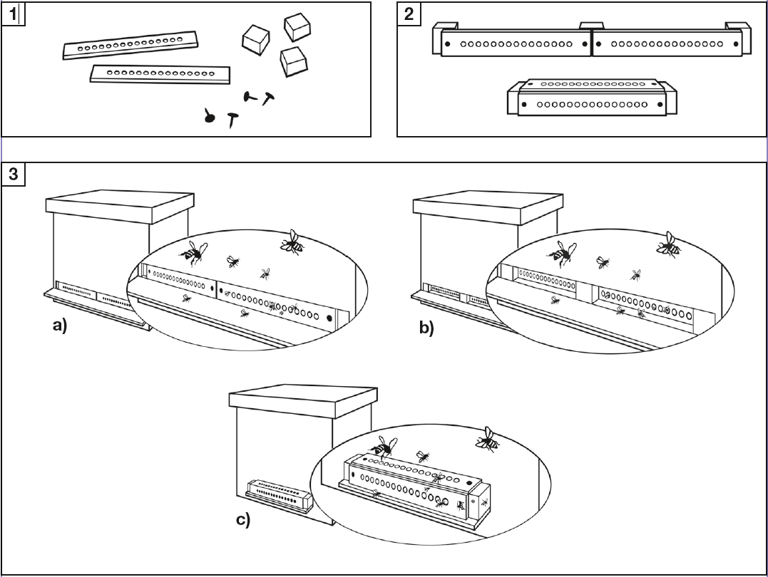

Paski raz użyte nie mogą być stosowane ponownie.

3.10 Objawy przedawkowania (oraz sposób postępowania przy udzielaniu natychmiastowej pomocy i odtrutki, w stosownych przypadkach)

Ze względu na charakter pasków, przedawkowanie jest mało prawdopodobne i nie należy oczekiwać jego objawów.

3.11 Szczególne ograniczenia dotyczące stosowania i specjalne warunki stosowania, w tym ograniczenia dotyczące stosowania przeciwdrobnoustrojowych i przeciwpasożytniczych weterynaryjnych produktów leczniczych w celu ograniczenia ryzyka rozwoju oporności

Nie dotyczy.

3.12 Okresy karencji

Miód: zero dni.
Nie stosować w okresie pożytkowym.

4. DANE FARMAKOLOGICZNE

4.1 Kod ATCvet: QP53AC05

4.2 Dane farmakodynamiczne

Flumetryna jest substancją zwalczającą zewnętrzne pasożyty, należącą do grupy syntetycznych pyretroidów. Syntetyczne pyretroidy zmieniają szybkie przejścia kinetyczne między stanami przewodzącymi (otwartymi) i nieprzewodzącymi (zamkniętymi lub nieaktywnymi) kanałów sodowych bramkowanych napięciem, które leżą u podstaw generowania potencjałów czynnościowych nerwów. W ten sposób utrzymują kanały sodowe otwarte przez długi czas, co prowadzi do przedłużonej depolaryzacji komórek nerwowych, za którą odpowiada grupa α-cyjanowa na cząsteczce alkoholu fenoksy-fluorobenzylowego. W badaniach dotyczących zależności pomiędzy budową a aktywnością szeregu pyretroidów zaobserwowano zakłócanie przez nie aktywności receptorów o określonej strukturze chiralnej, powodujące w konsekwencji wybiórcze działanie tych substancji na pasożyty zewnętrzne. W przypadku omawianej grupy związków chemicznych nie zaobserwowano działania przeciw-cholinesterazowego.
Istnieją doniesienia o oporności roztoczy Varroa destructor na pyretroidy. W niektórych przypadkach oporność przypisano ekspresji określonych enzymów detoksykacyjnych, ale najczęściej występującym mechanizmem rozwoju oporności wydają się być mutacje receptora docelowego, tzn. wymienionego wyżej kanału sodowego osłonek komórek nerwowych.
W przeprowadzonych badaniach terenowych z wykorzystaniem rodzin pszczelich zarażonych przez Varroa destructor, oceniane były genotypy pozostałych po leczeniu roztoczy (≤5% populacji roztoczy, ponieważ skuteczność wynosiła ≥95%) pod kątem obecności mutacji warunkujących oporność. Roztocza, u których wystąpiła taka mutacja wykryto u około 50% rodzin pszczelich leczonych tym weterynaryjnym produktem leczniczym i około 64% rodzin leczonych za pomocą innych dopuszczonych do obrotu pyretroidów. Średni odsetek pozostałych po leczeniu homozygotycznych, opornych roztoczy w przeliczeniu na rodzinę wynosił około 34% w rodzinach leczonych tym weterynaryjnym produktem leczniczym i 49% w rodzinach leczonych za pomocą innych dopuszczonych do obrotu pyretroidów. Dlatego też leczenie powinno być stosowane naprzemiennie (jak opisano w punkcie 3.4), w celu zapobiegania dalszej selekcji opornych pasożytów.

4.3 Dane farmakokinetyczne

Pszczoły są wystawione na działanie substancji czynnej poprzez kontakt bezpośredni w trakcie wlatywania i wylatywania z ula, oraz kontakt pośredni poprzez interakcje społeczne wewnątrz ula. Substancja czynna nie ulega parowaniu.

5. DANE FARMACEUTYCZNE

5.1 Główne niezgodności farmaceutyczne

Nieznane.

5.2 Okres ważności

Okres ważności weterynaryjnego produktu leczniczego zapakowanego do sprzedaży: 5 lat

Okres ważności po pierwszym otwarciu opakowania bezpośredniego: zużyć natychmiast
Pozostałą część weterynaryjnego produktu leczniczego należy usunąć.

5.3 Specjalne środki ostrożności przy przechowywaniu

Brak specjalnych środków ostrożności dotyczących przechowywania weterynaryjnego produktu leczniczego.

5.4 Rodzaj i skład opakowania bezpośredniego

Torebka z folii: poliester/aluminium/polietylen o niskiej gęstości, zawierająca 10 pasków do umieszczenia w ulu, pakowana w pudełko tekturowe.

Wielkość opakowania:
Pudełka tekturowe zawierające 1 lub 10 torebek foliowych.

Niektóre wielkości opakowań mogą nie być dostępne w obrocie.

5.5 Specjalne środki ostrożności dotyczące usuwania niezużytych weterynaryjnych produktów leczniczych lub pochodzących z nich odpadów

Leków nie należy usuwać do kanalizacji ani wyrzucać do śmieci.

Należy skorzystać z krajowego systemu odbioru odpadów w celu usunięcia niewykorzystanego weterynaryjnego produktu leczniczego lub materiałów odpadowych pochodzących z jego zastosowania w sposób zgodny z obowiązującymi przepisami oraz krajowymi systemami odbioru odpadów dotyczącymi danego weterynaryjnego produktu leczniczego.

6. NAZWA PODMIOTU ODPOWIEDZIALNEGO

Elanco

7. NUMER(-Y) POZWOLENIA NA DOPUSZCZENIE DO OBROTU

2695/17

8. DATA WYDANIA PIERWSZEGO POZWOLENIA NA DOPUSZCZENIE DO OBROTU

Data wydania pierwszego pozwolenia na dopuszczenie do obrotu: 12.09.2017

9. DATA OSTATNIEJ AKTUALIZACJI CHARAKTERYSTYKI PRODUKTU LECZNICZEGO WETERYNARYJNEGO

05/2025

10. KLASYFIKACJA WETERYNARYJNYCH PRODUKTÓW LECZNICZYCH

Wydawany na receptę weterynaryjną.

Szczegółowe informacje dotyczące powyższego weterynaryjnego produktu leczniczego są dostępne w unijnej bazie danych produktów (https://medicines.health.europa.eu/veterinary).

